新房装修 6大厨房难题解决之道
2009-11-23 16:53 来源：《时尚家居》 编辑 tt_reborn
厨房装修不仅仅是柜体、厨具、电器的简单叠加，而是整个厨房环境的有机组合，是一项整体规划的系统工程。 每个家庭厨房的面积、格局不同，使用者的身材、生活习惯也不同，但是在设计厨房时，有些原则是要共同遵循的。
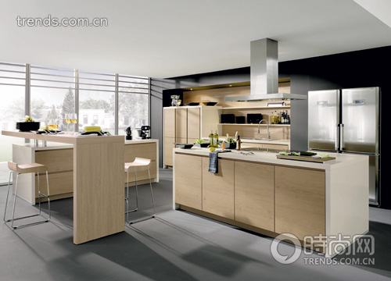
一、风格规划
应该注重厨房与其它空间的连贯和呼应关系。也可采用混搭厨房风格设计，从机能、色彩、材质、造型、配饰等要素，强调厨房空间与其它家居空间的差异性。
二、环境规划
不仅要先设计好橱柜的样式，在墙、顶、地面装饰搭配上也要合理安排。
三、空间布局
在厨房结构布局方面，要兼顾厨具安置、管线改造等诸多方面。同时，依照人体工程学原理，根据科学的厨房工作动线规划，合理安排厨房用具的功能、方位、尺寸。
四、专项治理
在厨房设计中，还有许多需要专项治理的环节：应该对水、电、气管道进行合理的隐藏、预埋、遮蔽、避让等多种有效举措。针对封闭式、半开放式、开放式厨房和不同的通风孔道类型制定相应的通风系统规划。有条件可以引进国外先进的废弃物治理方案，使生活垃圾及其它废弃物的处理更加清洁、便捷、环保。
五、安全保障
应该进行尖利器防护设计，全面检索厨房内尖利部位，采取针对性的打磨清除、钝化处理。还要悉心设定儿童安保系统，比如，安全锁扣装置、防磕碰防烫伤保护等。
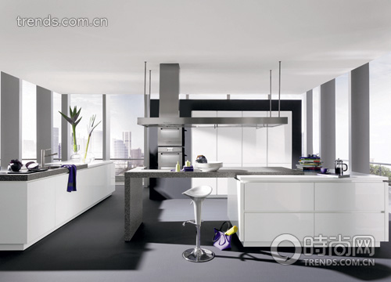
你可以这么做
1．一般的厨房工作流程会在洗涤后进行加工，然后烹饪，最好将水池与灶台设计在同一流程线上，并且二者之间的功能区域用一块直通的台面连接起来作为操作台。
2．厨房台面应尽可能根据不同的工作区域设计不同的高度。而有些台面位置低些会更好，如果使用者很喜欢做面点，那么常用来制作面点的操作台可将高度降低10厘米。但是，在橱柜的设计中也不能过分追求高低变化，特别是在较小的厨房中，过多的变化会影响整体的美观。
3．灶台的位置应该靠近烟道，这样便于安装排油烟机。窗前的位置最好留给调理台，因为这部分工作要花费最多的时间，抬头看着窗外的美景，吹吹和煦的暖风，让操作者有份好心情。
4．为了取用方便，最常用的物品应该放在高度70厘米到185厘米之间。这段区域被称为舒适存储区。吊柜的最佳距地面高度为145厘米，为了在开启时使用方便，可将柜门改为向上折叠的气压门。吊柜的进深也不能过大，40厘米最合适。而底柜最好采用大抽屉柜的形式，即使是最下层的物品，拉开抽屉就能随手可及，免去蹲下身手伸向里面取东西的麻烦。
5．为了让家人有一个良好的就餐环境，餐桌最好远离灶台。如果家人以餐厅和厨房作为家庭的重要活动中心，可以采用餐桌与备餐台相邻的方式，因为备餐花费的时间最长，家人也可以共同来参与。在厨房与餐厅之间加一道滑动门也是很好的处理方式，平时两个空间融为一体，炒菜时关上门，让厨房成为独立的操作空间。
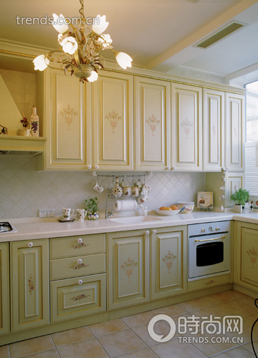
你需要注意
1．操作台采用同样的高度。现在多数家庭的所有操作台面都采用统一高度，即80厘米左右，或根据主要操作者的身高略有调整。但就厨房中的每项工作来说，并非这一高度都非常舒适。
2．灶台位置靠近门或窗户。有些人为传菜方便，将灶台设置在离门很近的位置。开关门时，风很容易将火吹灭，而且油烟也容易飘进餐厅。而有些人为了让油烟能尽快散去，将灶台设置在窗户下，这同样也很危险，一阵风就可能将火熄灭或助燃锅内热油起火。
3．吊柜、底柜均采用对开门的形式。有些人为了追求橱柜在形式上的规整或降低成本，吊柜、底柜都采用对开门的形式，但这会给使用者带来诸多不便。如吊柜门在侧开时，操作者要拿取旁边操作区的物品，稍不留意，头部就会撞到门。而存放在底柜下层的物品，则必须要蹲下身才能拿到。
4．冰箱随意放置在厨房中的某一位置，甚至于放在厨房之外的角落里或餐厅里。随意摆放冰箱会让操作者在使用中多走很多路，如从冰箱中取出的食物不能随手放在操作台上。
5．在开放式厨房中，餐厅与厨房连在一起，这时，采用最多的是岛形格局。有些人将岛形工作台设计为烹饪区或洗涤区，并将餐桌与其紧密相连，希望以这样的方式让烹饪者随时能与家人交流。但在使用中会发现，油烟、水会不停地溅在餐桌上。
6．电器不采用内置的形式。在整体厨房中，仍然有许多电器，如冰箱、微波炉等设备没有采用内置的方式。它们独立地摆放在厨房中，使厨房在视觉上仍然很凌乱。特别是冰箱，在购买整体厨房的家庭中，只有不到十分之一的家庭选择内置式冰箱。
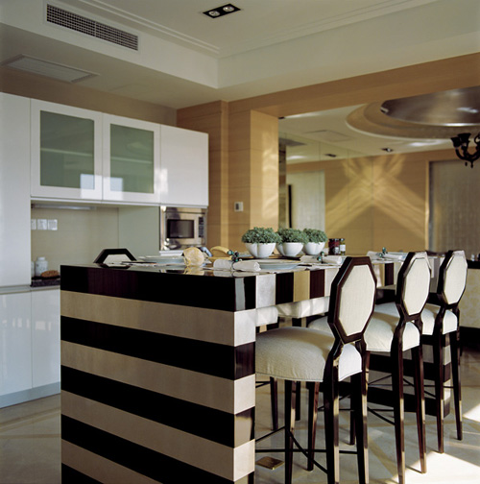
新房装修
1．中西厨分开互不干扰
在空间允许的条件下，采用中西厨分开的设计能够满足大家庭生活的需要。因为当家庭成员较多，尤其是几代同住的情况下，各人的餐饮习惯会有差异。为了满足各自的需要，又不相互干扰，将中式厨房和西式厨房完全分开，空间的设计可以更加专业，而无需彼此迁就。在这样的格局中，通常西式厨房采用开放式的设计，以避免占用更多的空间。
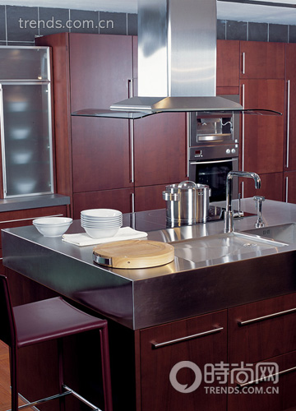
2．岛台设计对空间有要求
这种孤岛岛台对厨房面积的要求很大。如一字形的橱柜，岛台与橱柜之间的距离不得小于1.2米，这就要求厨房的深度至少要超过2.4米（标准橱柜柜体深度为0.6米）；如果是L形橱柜，则要求开放式厨房的开口部分至少为3.8米（以岛台2米长为例）；如果橱柜是U形的，则要求这个长度最少为4.4米。
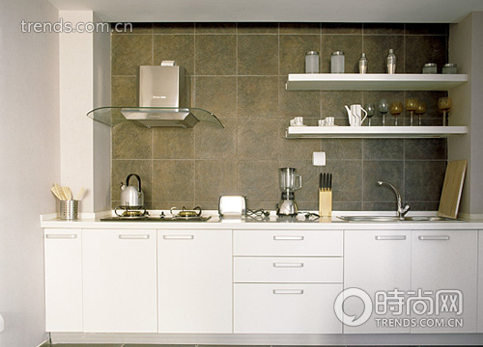
3．小厨房要充分利用墙面
通常狭窄的空间只能采用一字形或者L形的橱柜设计，这时在墙面上设置搁板，则能起到更强的收纳功能。像喝水的杯子，各种不锈钢的小锅，存放调味品的调料瓶，甚至可以放些相框、花瓶，只要喜欢，任何东西都可以放在上面。既省去其它的收纳空间，又调节了枯燥的厨房空间。
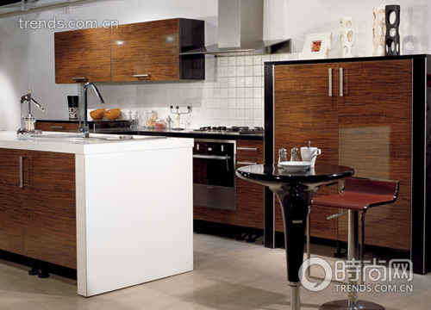
4．大厨房要避免大而不当
有些户型的厨房面积比较大，在设计时要避免大而不当的现象出现。岛形橱柜非常适合宽敞的空间，不仅可以多出不少操作空间，而且厨房的动线设计也可以更加合理。除此之外，在厨房里设置一个小小的吧台或者早餐区域，也是非常适合现代都市人生活习惯的。
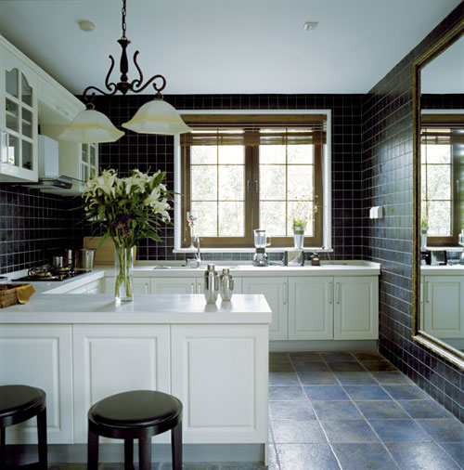
5．黑白对比构建厨房层次
对于空间比较宽敞的厨房来说，不妨采用对比较强的用色来构建层次感。深色的墙面和地面都让这个开放式的厨房具有一种收缩感，从而避免空荡荡的感觉。而白色的橱柜选择不仅突出了空间的用途，也很好地平衡了用色。除此之外自然光和人工光源的互补，以及墙面镜子的使用都很好地运用了光的特性来丰富空间。
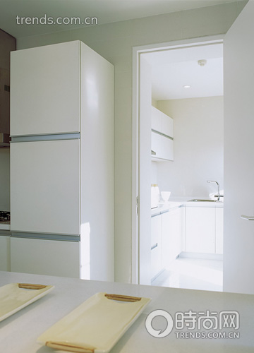
6．开放式厨房享受扩大的空间
开放式厨房比较适合那些喜欢西方生活方式、在家中开火少的家庭，或者是生活节奏比较快的年轻一族；同时对于面积较小的空间来说，将厨房与客厅打通连在一起会使空间加大，显得房间更加宽敞。但要注意的是这样的厨房需要良好的换气设备，选择易洁材料，重视电路安全。

